冠状动脉病变SYNTAX 评分体系（附图）
一、冠状动脉树
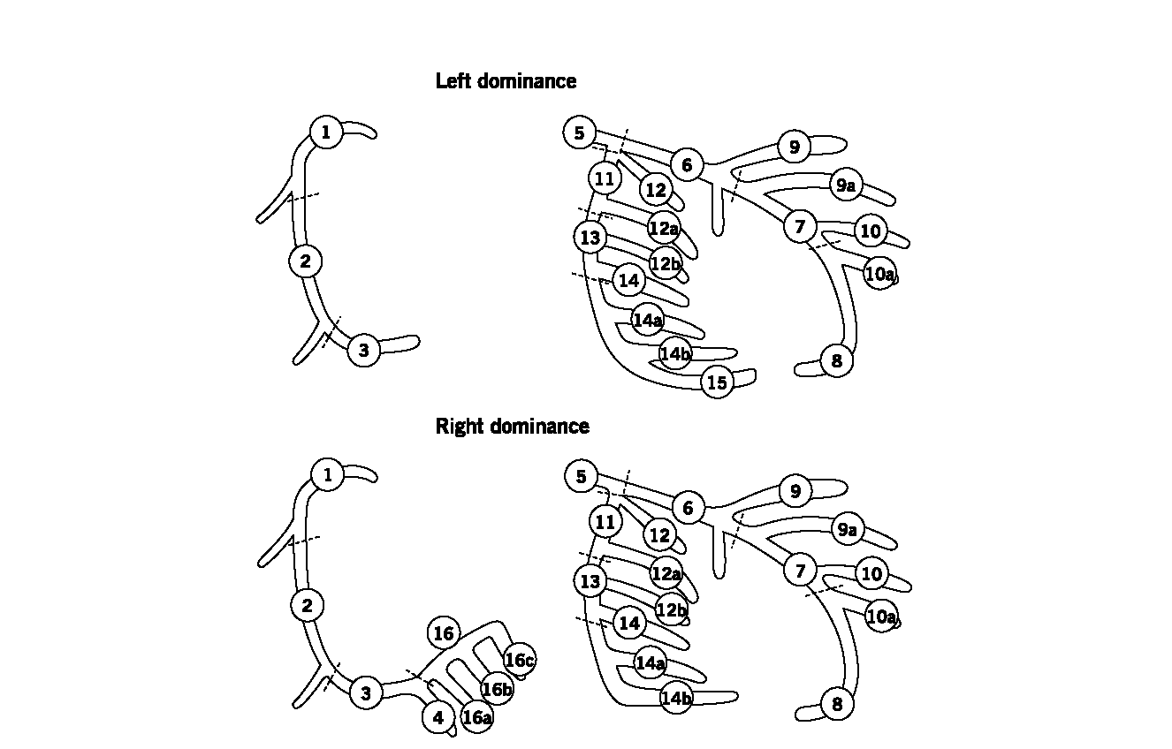

注：
1. 右冠状动脉近段 11. 回旋支近段
2. 右冠状动脉中段 12. 中间支
3. 右冠状动脉远段 12a. 第一钝缘支
4. 右冠-后降支 12b. 第二钝缘支
16. 右冠-后侧支 13. 回旋支远段
16a. 右冠-后侧支第一分支 14. 左后侧支
16b. 右冠-后侧支第二分支 14a. 左后侧支a
16c. 右冠-后侧支第三分支 14b. 左后侧支b
5. 左主干 15. 回旋支-后降支
6. 前降支近段
7. 前降支中段
8. 前降支心尖段
9. 第一对角支
9a. 第一对角支a
10. 第二对角支
10a. 第二对角支a

二、各节段的权重因数

冠脉节段 右优势型冠脉 左优势型冠脉
1. 右冠状动脉近段 1 0
2. 右冠状动脉中段 1 0
3. 右冠状动脉远段 1 0
4. 右冠-后降支 1 /
16. 右冠-后侧支 0.5 /
16a. 右冠-后侧支第一分支 0.5 /
16b. 右冠-后侧支第二分支 0.5 /
16c. 右冠-后侧支第三分支 0.5 /
5. 左主干 5 6
6. 前降支近段 3.5 3.5
7. 前降支中段 2.5 2.5
8. 前降支心尖段 1 1
9. 第一对角支 1 1
9a. 第一对角支a 1 1
10. 第二对角支 0.5 0.5
10a. 第二对角支a 0.5 0.5
11. 回旋支近段 1.5 2.5
12. 中间支 1 1
12a. 第一钝缘支 1 1
12b. 第二钝缘支 1 1
13. 回旋支远段 0.5 1.5
14. 左后侧支 0.5 1
14a. 左后侧支a 0.5 1
14b. 左后侧支b 0.5 1
15. 回旋支-后降支 / 1

三、病变不良特征评分

血管狭窄
-完全闭塞 ×5
-50-99%狭窄 ×2
完全闭塞
-大于3个月或闭塞时间不祥 +1
-钝型残端 +1
-桥侧枝 +1
-闭塞后的第一可见节段 +1/每一不可见节段
-边支 -边支小于1.5mm +1
三叉病变
-1个病变节段 +3
-2个病变节段 +4
-3个病变节段 +5
-4个病变节段 +6
分叉病变
-A、B、C型病变 +1
-E、D、F、G型病变 +2
-角度小于70° +1
开口病变 +1
严重扭曲 +2
长度大于20mm +1
严重钙化 +2
血栓 +1
弥漫病变/小血管病变 +1/每一节段

四、SYNTAX评分系统
SYNTAX积分通过计算机程序计算得出。运算法则包含12个问题。前3个问题为冠脉优势型、病变数以及病变的血管节段数。最多的病变数为12个，每个病变被冠以1、2、3……依此类推。每个病变可能累及1或多个节段。通过累及的节段将计算出每个病变的积分。后9个问题为病变的不良特征，根据不良特征得出每个病变的积分。每个病变积分相加得出SYNTAX积分。
- 冠脉优势型
- 病变数目
- 病变的节段数
病变特征
- 完全闭塞
i.节段数
ii.闭塞时间（大于3个月）
iii.钝型残端
iv.桥侧枝
v.闭塞以远节段数
vi.边支
- 三分叉病变
i.节段数
- 分叉病变
i.分叉类型
ii.成角（小于70度）
- 开口病变
- 严重扭曲
- 长度大于20mm
- 严重钙化
- 血栓
- 弥漫病变/小血管病变
定义：
- 冠脉优势型：a）右优势型：后降支由右冠发出（第四节段）b）：左优势型：后降支由左冠发出（第四节段）。在SYNTAX评分中无均衡型冠脉的选择。
- 完全闭塞：TIMI血流0级。
- 桥侧枝：平行血管的连接近远端的小通道
- 三分叉病变：三根血管交汇一起，一根主支和2根边支。只有下述分支才定义为三分叉病变：3/4/16/16a、5/6/11/12、11/12a/12b/13、 6/7/9/9a 和 7/8/10/10a。
- 双分叉病变：一根主支和一根大于1.5mm的边支交汇一起的病变。只有下述分支才定义为双分叉病变：5/6/11、 6/7/9、 7/8/10、11/13/12a、 13/14/14a、3/4/16 和13/14/15。
- 发自主动脉的开口病变：指第1或第5节段，如左冠双开口，则第6和第11节段也属于开口病变。
- 大于20mm的长病变：狭窄大于50%病变的长度，分叉病变中至少有一支病变大于20mm。
- 严重钙化：至少一个投照体位见围绕整个管腔的钙化病变。
- 血栓：多投照体位狭窄处或远端血栓或下游的可见栓塞。
- 弥漫病变/小血管病变：大于75％长度的血管直径小于2mm。
注1：多个前后病变
如果多个前后病变的距离小于3个参考血管的直径，可以把它们作为一个病变看待来记分。如果每个病变的距离大于3个参考血管直径，应作为独立病变。
注2：完全闭塞病变
闭塞病变的长度通过闭塞点和侧枝可见的第一个血管节段来计算。
如下图所示：
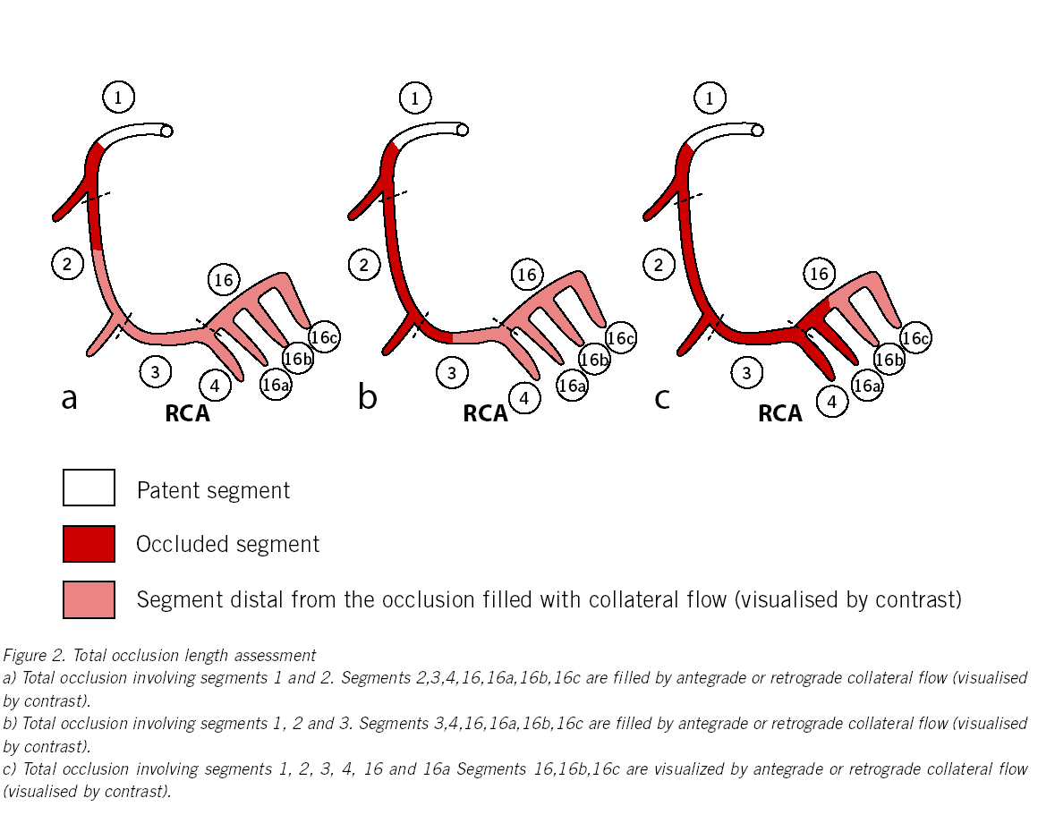

注3：分叉病变分型
边支血管直径至少1.5mm以上才构成分叉病变。采用Duke分型法（如下图）。
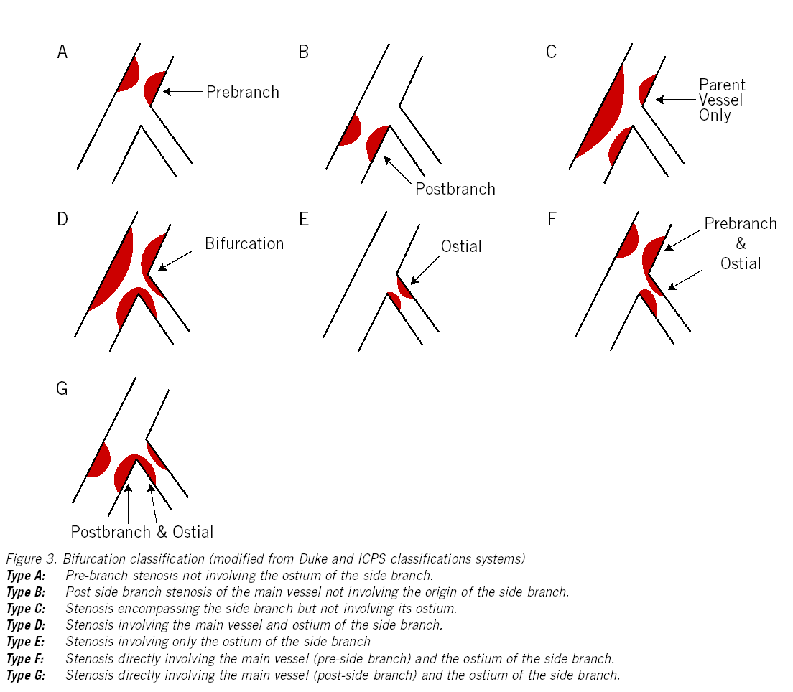

举例1：
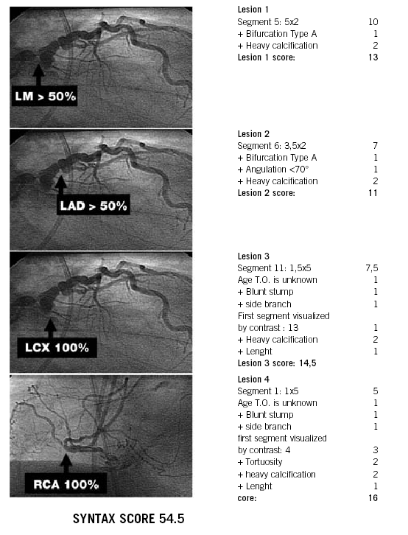

举例2：
